Отчёт о разработке предложения ценности для услуги СТС
Проект: разработка B2B-предложения ценности для стратегической трансформационной сессии (СТС) и предшествующей диагностики
Дата завершения разработки: 3 ноября 2026 года
Статус отчёта: проект для проверки участником
Статус предложения ценности: версия 2 подтверждена участником; проверка на представителях сегмента и проверка границы обещания поставщика не проводились
Отчёт показывает содержание разработки по этапам. Сопутствующий диалог с ИИ-наставником, служебные вопросы, подсказки и повторные попытки формулировок не включены.

1. Профиль потенциального клиента
Потенциальный клиент — организация, которая хронически находится на уровне финансового здоровья 1–3 по Гилани и предпринимала несколько управленческих попыток изменить это состояние. Она может продолжать действовать своими силами, откладывать изменение либо обратиться за внешней помощью.
В проверенных случаях при обращении за внешней помощью организация искала консультанта, специализирующегося на функции, отрасли либо методе, для решения проблемы, которую диагностировала самостоятельно. Активный поиск услуги не является условием включения в профиль: организация может нуждаться в помощи, но ещё не искать её.

Правила границы профиля
- Организация входит в профиль, если находится на уровне 1–3, это состояние длится не менее 12 месяцев при выраженной сезонности либо не менее 6 месяцев при её отсутствии и организация предпринимала несколько попыток его изменить.
- Организация не входит в профиль, если находится на уровне 4–6 либо состояние уровня 1–3 длится меньше применимого порога 12/6 месяцев.
- Сведений недостаточно, если нельзя надёжно установить финансовый уровень, длительность состояния, наличие выраженной сезонности либо историю управленческих попыток.

Основания и граница вывода
Профиль проверен на двух реальных случаях уровня 3 и одном модельном контрольном случае. В случае C1 организация длительное время применяла Lean и РМТО, затем обратилась к специалисту по ТОС. Она хотела увеличить продажи, считала целостную диагностику излишней, но после обсуждения приобрела стратегическую сессию. В случае C2 многолетней нестабильности прибыли предшествовали внедрения системы качества, ERP, CRM и адресного хранения; затем организация искала специалиста по самостоятельно определённой задаче управления запасами.
Не проверены реальные случаи уровней 1 и 2. Не операционализированы признаки «выраженная сезонность» и «несколько управленческих попыток». Поэтому профиль принят для текущей разработки, но его перенос на все организации уровней 1–3 не доказан.

2. Выявленные НЖЯ
В ходе сбора выделены три кандидата в НЖЯ случая C1, относящиеся к попыткам улучшения и приобретению внешней помощи.

НЖЯ 1. Продолжающееся сокращение объёма продаж
Сокращение продаж продолжалось после попытки улучшения через обучение менеджеров по продажам. Организация стремилась увеличить продажи и прибыль, но применённый способ не дал устойчивого результата.
Статус: кандидат конкретного случая C1. Масштаб сокращения и перенос на другие организации профиля не установлены.

НЖЯ 2. Рекомендации консультанта могут носить общий характер
Организация может получить рекомендации, которые недостаточно учитывают её конкретную ситуацию. Кандидат сформулирован как будущий риск выбора и приобретения внешней помощи.
Статус: предварительный кандидат, реконструированный со стороны поставщика; отдельная туча по нему не строилась.

НЖЯ 3. Рекомендации консультанта могут нам не помочь
Организация рассматривает привлечение внешнего специалиста, но не уверена, что его рекомендации дадут требуемый результат. НЖЯ отражает риск приобретения помощи, а не общую операционную проблему бизнеса.
Статус: кандидат конкретного случая C1, реконструированный со стороны поставщика. Позиция клиента и перенос на весь профиль отдельно не подтверждены.
Для построения двух независимых туч выбраны НЖЯ 1 и НЖЯ 3.
Сокращение места продукции C1 на полках магазинов сохранено как операционный симптом и контекст результата, но не использовано вместо НЖЯ, относящегося к способу улучшения или приобретению помощи.

3. Построенные тучи

3.1. Первая туча
Основание: НЖЯ 3 «Рекомендации консультанта могут нам не помочь».
Блок | Принятая формулировка
A | Прибыль должна увеличиваться
B | Увеличить продажи
C | Контроль затрат
D | Выполнить разработку предложения ценности силами стороннего специалиста
D′ | Разработать предложение ценности самостоятельно
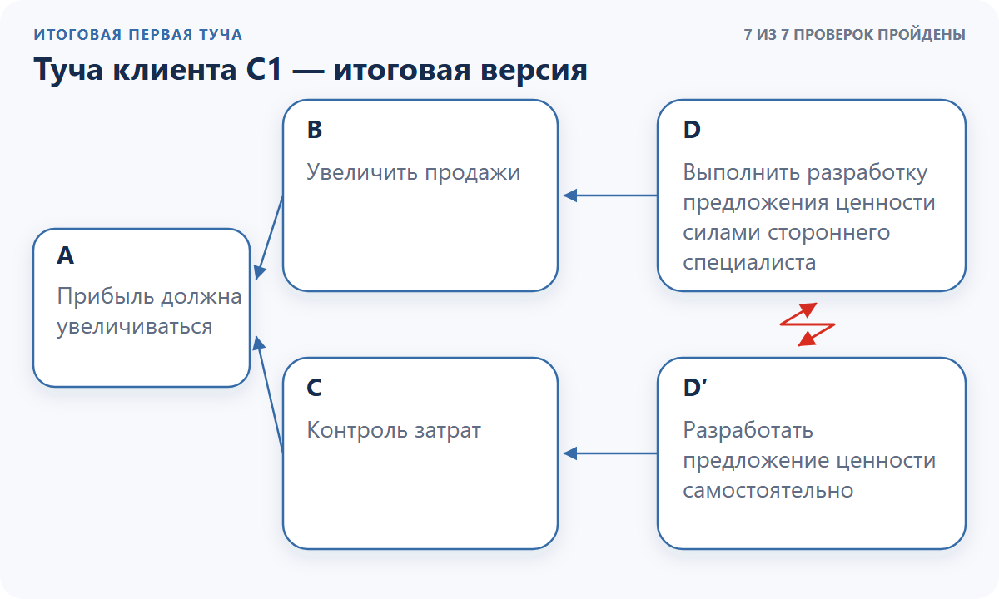
Первая туча клиента C1 — итоговая версия
Туча показывает дилемму между приобретением внешней помощи для увеличения продаж и самостоятельной разработкой, позволяющей не оплачивать специалиста. Семь проверок пройдены предварительно. Туча относится к одному случаю и не доказывает общий конфликт профиля.

3.2. Вторая независимая туча
Основание: НЖЯ 1 «Продолжающееся сокращение объёма продаж».
Блок | Принятая формулировка
A | Увеличение прибыли
B | Увеличение доходов от продаж
C | Контроль затрат
D | Приобрести помощь по разработке предложения ценности
D′ | Пока не приобретать помощь; продолжать поиск более дешёвого варианта
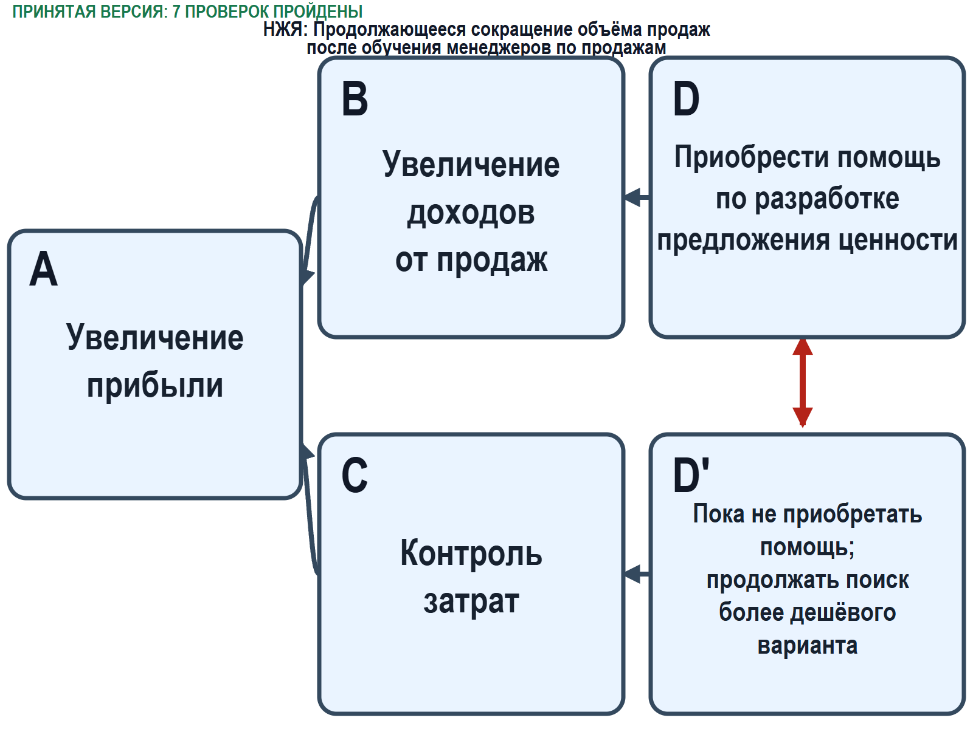
Вторая независимая туча клиента C1 — принятая версия
Вторая туча показывает конфликт между приобретением доступной помощи сейчас и продолжением поиска более дешёвого варианта ради контроля затрат. Семь проверок пройдены предварительно. Туча также относится только к случаю C1.

4. Консолидированная туча
Сопоставление двух туч показало общий конфликт случая C1:
- приобрести помощь по разработке предложения ценности, чтобы увеличить доходы от продаж;
- пока не приобретать помощь и продолжать искать более дешёвый вариант, чтобы контролировать затраты.
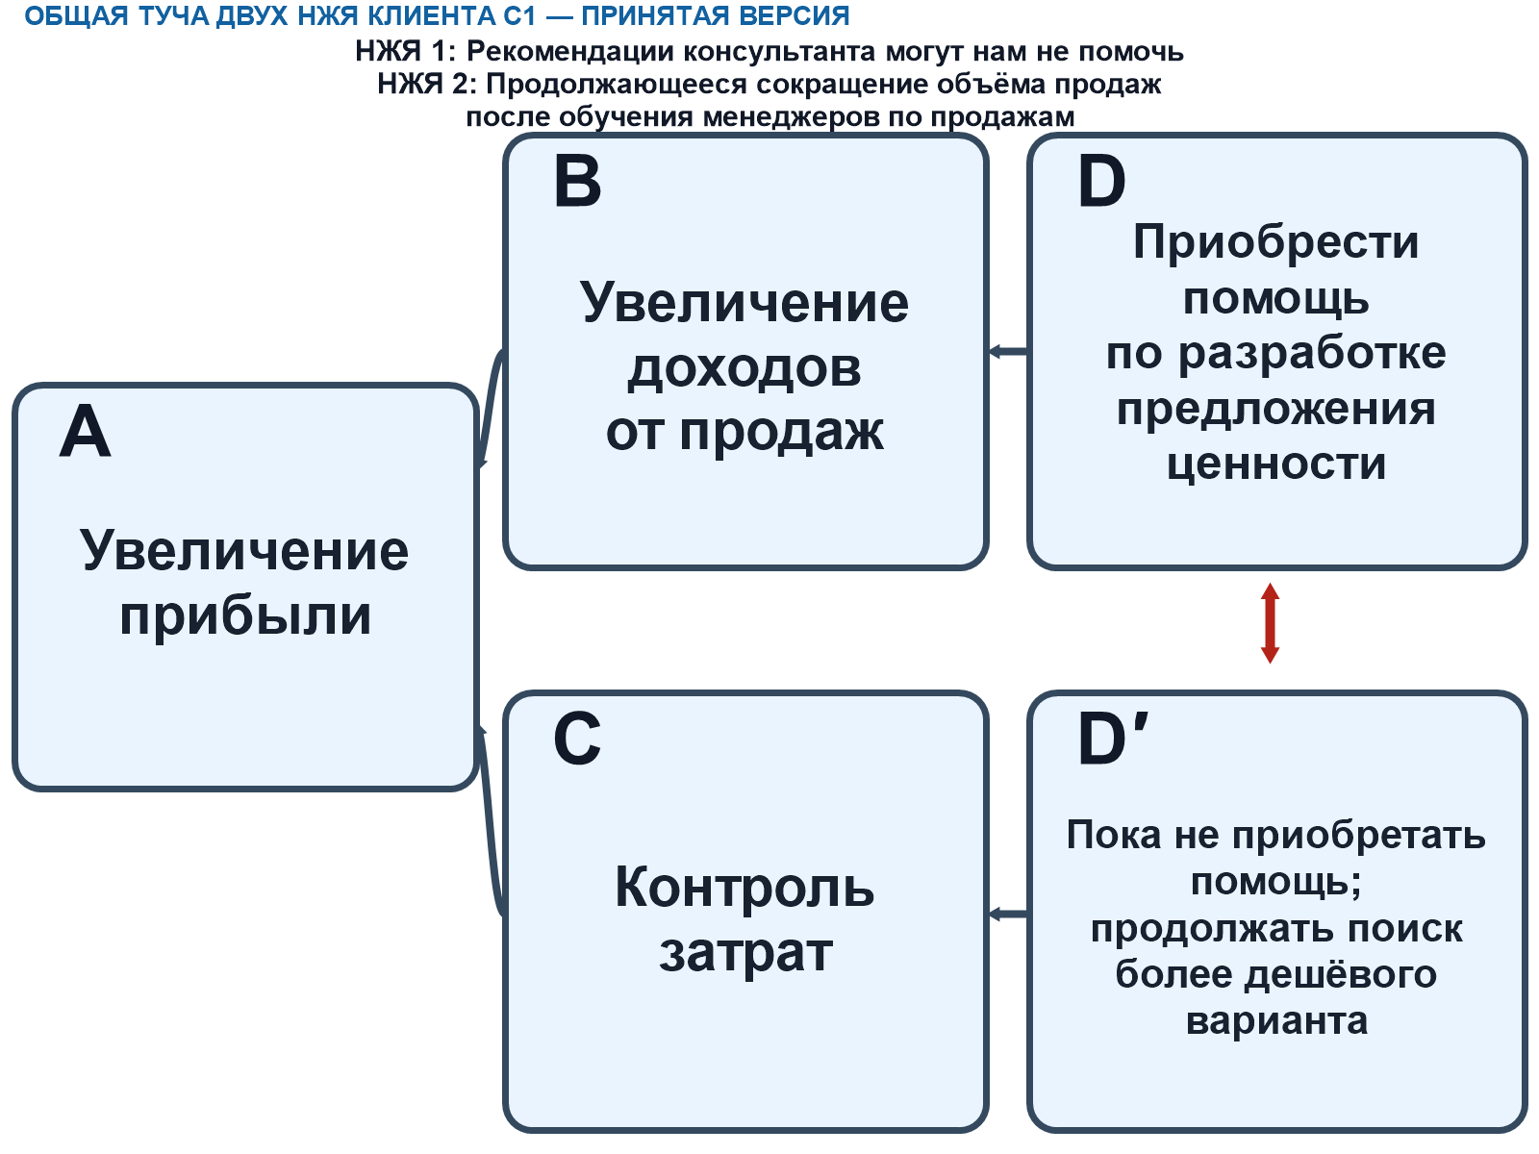
Общая туча двух НЖЯ клиента C1 — принятая версия
Общая туча прошла четыре проверки необходимости, две проверки угроз и проверку несовместимости действий. Она принята как кандидат на конфликт случая C1, но не объявлена корневым конфликтом всего профиля.

5. Исходные предположения
После очистки пояснений принята следующая карта предположений.
Связь | Исходные предположения
A–B | У нас нет возможности сократить свои затраты
A–C | Если мы не будем экономить, у нас все заработанные деньги будут потрачены
B–D | У нас не хватает знаний для разработки ПЦ; единственное, чего нам не хватает, — это предложение ценности; разработка ПЦ своими силами приведёт к потере времени; у специалиста есть опыт и квалификация в разработке ПЦ
C–D′ | Каждый консультант по ПЦ справится с её разработкой; возможно найти дешёвых консультантов; такие услуги должны стоить дешевле
Угроза D→C | Приобретение помощи создаёт дополнительные расходы
Угроза D′→B | Чем дешевле консультант, тем выше вероятность, что он не поможет; продолжение поиска задерживает получение ПЦ и ожидаемое увеличение доходов от продаж
Отдельное ситуационное условие: бюджет C1 не предусматривал подобных расходов. Оно не включено в карту предположений.

6. Ограничивающие предположения
После постановки исходных предположений под сомнение выбраны два ограничивающих предположения.

6.1. Разработка ПЦ является приоритетной задачей для увеличения продаж
C1 фактически искала помощь именно по разработке ПЦ. Однако не было установлено, что отсутствие ПЦ является приоритетной причиной сокращения продаж: возможны другие непосредственные или более глубокие причины. Если приоритет ПЦ не подтверждается, приобретение помощи именно по её разработке перестаёт быть необходимым.

6.2. Каждый консультант по ПЦ способен обеспечить требуемый результат
Часть C1 рассматривала консультантов как одинаковых по результату и искала более дешёвый вариант. Предположение признано неверным: каждый консультант не способен обеспечить требуемый результат. После признания различий дешёвый консультант перестаёт быть автоматически приемлемым вариантом, а выбор прежде всего по цене теряет основание.
Оба предположения относятся к случаю C1. Их распространение на весь профиль не доказано.

7. Разработка и выбор решения
Рассматривались два содержательно разных варианта.
- Внешняя стратегическая трансформационная сессия. Консультант проводит диагностику и модерирует работу руководящей группы. Группа выявляет основную причину проблем, выбирает обоснованный приоритет, принимает план трансформации и затем реализует его.
- Создание внутренней способности. Сотрудник C1 обучается поиску корневой проблемы, а затем самостоятельно проводит внутреннюю сессию. Вариант сохраняет ценность повторного использования навыка, но зависит от опыта сотрудника и его способности обеспечить принятие результата группой.
Основой предложения выбран первый вариант. Второй сохранён как альтернатива, но не включён в основное предложение.

Механизм выбранного решения
Первоначальный причинный прогноз:
стратегическая трансформационная сессия → руководящая группа выявляет корневой конфликт и ограничивающее предположение → конфликт разрешается → появляется принятый план трансформации → организация реализует изменения → ослабевают связанные НЖЯ → продажи растут → прибыль увеличивается.
Прогноз не является обещанием результата. Он зависит от правильности диагностики, качества плана, выполнения изменений и связи найденной причины с проблемами продаж.
В ходе разработки архитектура приобретения была разделена на два шага:
- сначала отдельно приобретается трёхдневная диагностика с самостоятельным результатом;
- шестидневная СТС предлагается только тогда, когда диагностика обосновала её необходимость.
Результат диагностики — логически обоснованная основная причина, из-за которой предпринятые компанией улучшения не дают устойчивого результата. Результат СТС — согласованный план трансформации, содержащий решения по изменению процессов и методы их реализации.

8. Предварительная формулировка предложения ценности
Версия 1. Статус: подтверждена участником до окончательного уточнения условий оказания СТС.
Трёхдневная диагностика помогает выявить и логически обосновать основную причину, из-за которой усилия компании по совершенствованию деятельности не дают устойчивого результата. Это снижает риск потратить время и деньги на реализацию решений, которые не устраняют основную причину. Результат диагностики имеет самостоятельную ценность и не обязывает приобретать СТС. Если диагностика обосновала необходимость СТС и клиент выбирает её, шестидневная сессия завершается согласованным планом трансформации, содержащим решения по изменению процессов и методы их реализации. Ожидаемый эффект после выполнения плана — рост продаж и прибыли. Способность проводить такую диагностику подтверждается письмами прежних клиентов: выявленная причина не была очевидна заранее, логически объяснила наблюдавшиеся проблемы и изменила выбранное компанией направление действий.

9. Отрицательная ветвь
Первоначально диагностика и СТС предлагались одним пакетом: три дня диагностики и шесть дней СТС. При этом C1 уже была уверена, что компании требуется разработка предложения ценности.
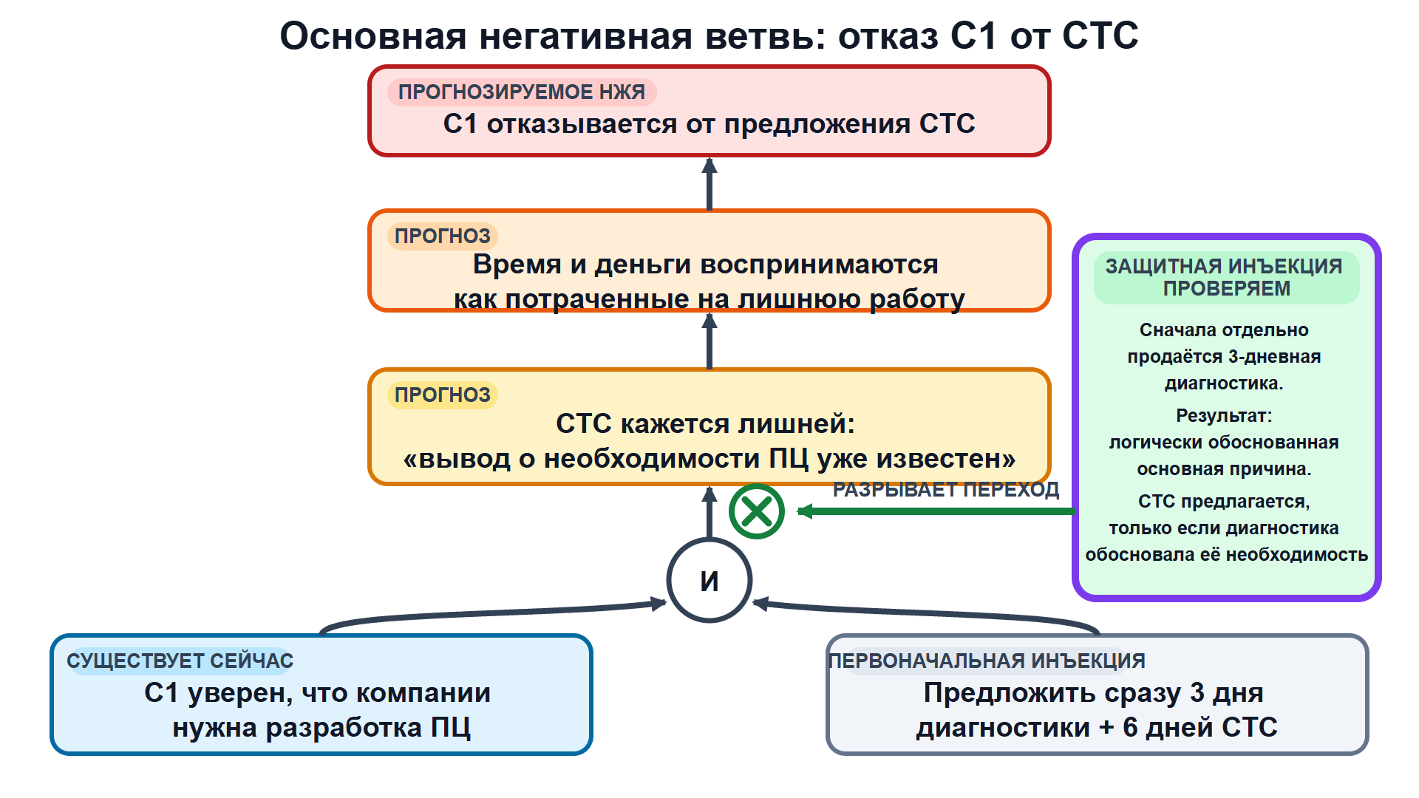
Основная негативная ветвь отказа C1 от СТС
Механизм отрицательного последствия:
C1 уверена, что ей нужна разработка ПЦ + ей сразу предлагают диагностику и СТС → СТС воспринимается как лишняя работа, поскольку вывод о необходимости ПЦ кажется заранее известным → время и деньги воспринимаются как потраченные на лишнюю работу → C1 отказывается от предложения СТС.
Защитное изменение разрывает ветвь до восприятия СТС как лишней:
- трёхдневная диагностика продаётся отдельно;
- её результат имеет самостоятельную ценность;
- диагностика не обязывает приобретать СТС;
- СТС предлагается только после того, как диагностика обосновала её необходимость.
Отсутствие первого лица на сессии не принято как отрицательная ветвь выбранного решения: это условие исполнения, а не последствие, порождённое предложением. Принятое условие проведения СТС: первое лицо организации обязано участвовать в сессии.

10. Окончательное предложение ценности
Версия 2. Статус: подтверждена участником 3 ноября 2026 года.
Трёхдневная диагностика помогает выявить и логически обосновать основную причину, из-за которой усилия компании по совершенствованию деятельности не дают устойчивого результата. Это снижает риск потратить время и деньги на реализацию решений, которые не устраняют основную причину.
Результат диагностики имеет самостоятельную ценность и не обязывает приобретать СТС. Если диагностика обосновала необходимость СТС и клиент выбирает её, шестидневная сессия завершается согласованным планом трансформации, содержащим решения по изменению процессов и методы их реализации. Условие проведения СТС: первое лицо организации обязано принять участие в сессии. Ожидаемый эффект после выполнения плана — рост продаж и прибыли.
Способность проводить такую диагностику подтверждается письмами прежних клиентов: выявленная причина не была очевидна заранее, логически объяснила наблюдавшиеся проблемы и изменила выбранное компанией направление действий.

11. Статус проверки и открытые вопросы

Проверено и принято
- сформирован и проверен на доступных случаях профиль потенциального клиента;
- построены две независимые тучи и консолидированная туча случая C1;
- составлена карта исходных предположений;
- выбраны два ограничивающих предположения;
- разработаны два кандидата решения и выбран основной;
- построена основная отрицательная ветвь и внесено защитное изменение;
- окончательная версия предложения ценности принята участником.

Не проверено или не разрабатывалось
- перенос конфликта и ограничивающих предположений с C1 на весь профиль;
- реакция представителей выбранного сегмента на окончательную формулировку;
- работоспособность защитного изменения на реальных переговорах;
- способность поставщика устойчиво выполнить все элементы обещания;
- цена, порядок оплаты и остальные коммерческие условия;
- операциональное описание обязательного участия первого лица в СТС.
Поэтому версия 2 является принятым участником проектом предложения ценности, но не имеет статуса предложения, проверенного на клиентах и допущенного по границе обещания поставщика.

Основание отчёта
Отчёт собран из принятых результатов, зафиксированных в карточке «Разработка ПЦ для услуги СТС», и из сохранённых графических версий рабочих продуктов. Перед использованием отчёт должен быть проверен и принят участником.

